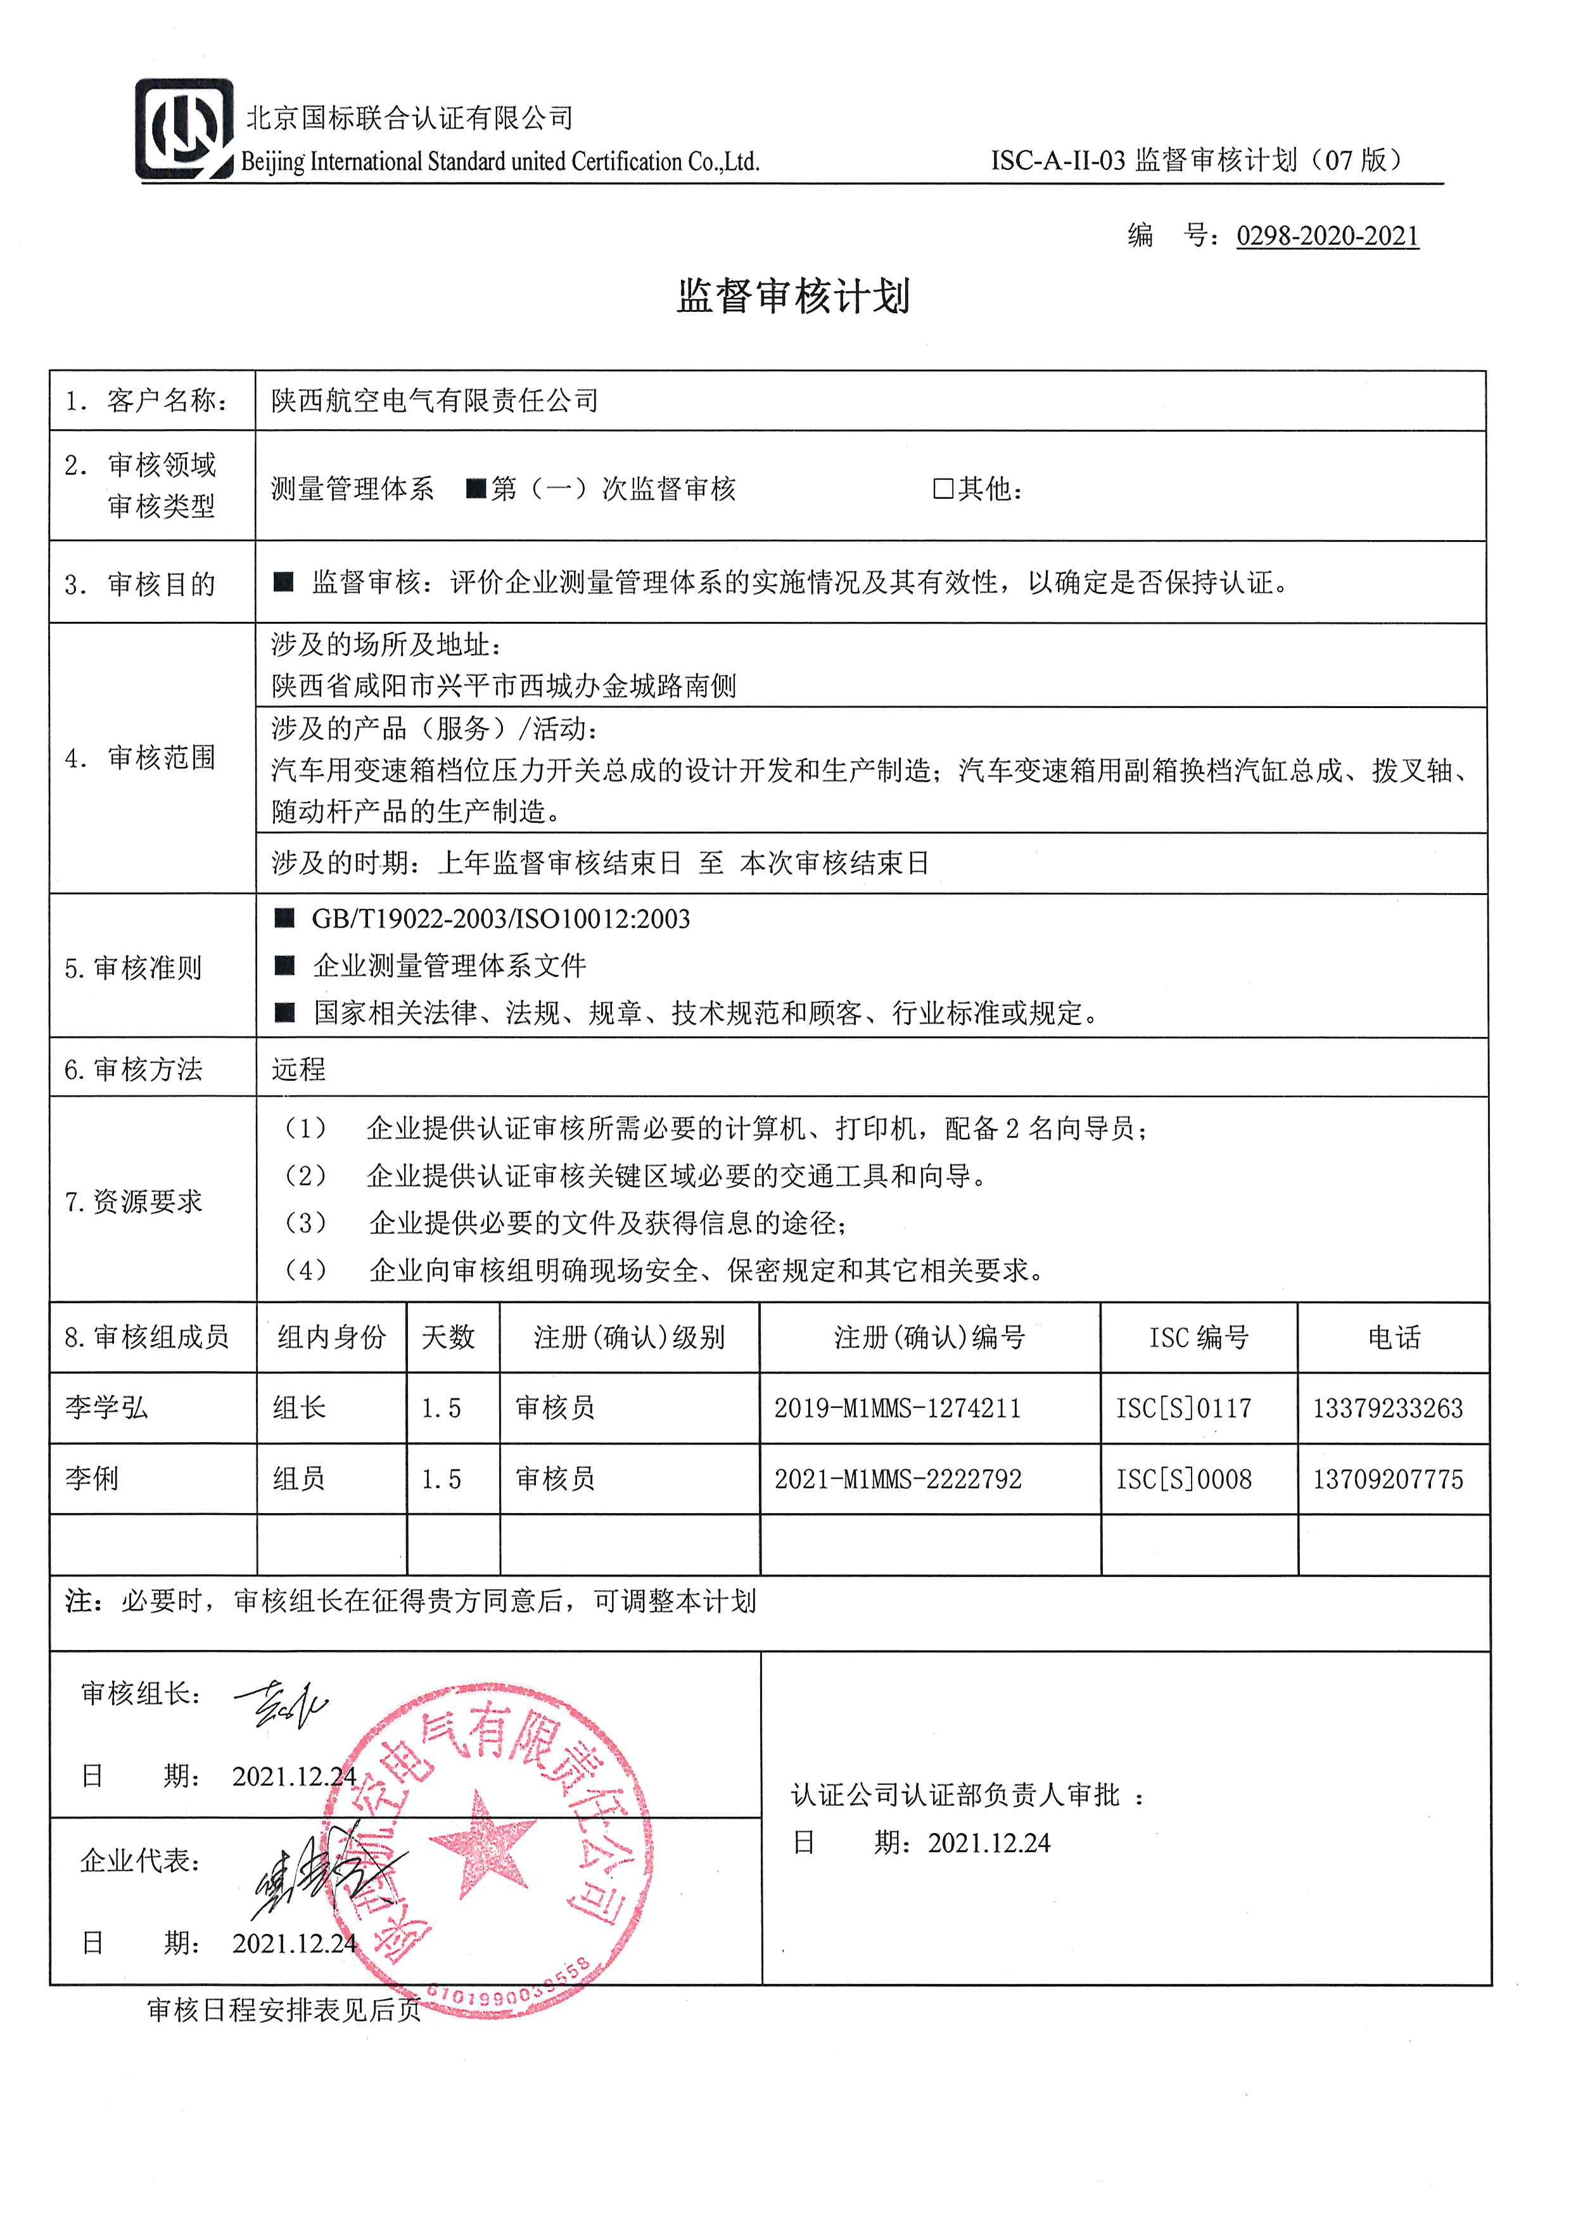
编 号：0298-2020-2021
监督审核计划
1．客户名称： | 陕西航空电气有限责任公司
2．审核领域  审核类型 | 测量管理体系 ■第（一）次监督审核 □其他：
3．审核目的 | ■ 监督审核：评价企业测量管理体系的实施情况及其有效性，以确定是否保持认证。
4．审核范围 | 涉及的场所及地址：  陕西省咸阳市兴平市西城办金城路南侧
4．审核范围 | 涉及的产品（服务）/活动：  汽车用变速箱档位压力开关总成的设计开发和生产制造；汽车变速箱用副箱换档汽缸总成、拨叉轴、随动杆产品的生产制造。
4．审核范围 | 涉及的时期：上年监督审核结束日 至 本次审核结束日
5.审核准则 | ■ GB/T19022-2003/ISO10012:2003  ■ 企业测量管理体系文件  ■ 国家相关法律、法规、规章、技术规范和顾客、行业标准或规定。
6.审核方法 | 远程
7.资源要求 | - 企业提供认证审核所需必要的计算机、打印机，配备2名向导员；  - 企业提供认证审核关键区域必要的交通工具和向导。  （3） 企业提供必要的文件及获得信息的途径；  （4） 企业向审核组明确现场安全、保密规定和其它相关要求。
8.审核组成员 | 组内身份 | 天数 | 注册(确认)级别 | 注册(确认)编号 | ISC编号 | 电话
李学弘 | 组长 | 1.5 | 审核员 | 2019-M1MMS-1274211 | ISC[S]0117 | 13379233263
李俐 | 组员 | 1.5 | 审核员 | 2021-M1MMS-2222792 | ISC[S]0008 | 13709207775
注：必要时，审核组长在征得贵方同意后，可调整本计划
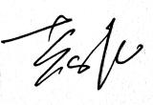  审核组长：  日 期： 2021.12.24 |  |  |  | 认证公司认证部负责人审批 ：  日 期：2021.12.24
企业代表：
日 期： 2021.12.24
审核日程安排表见后页
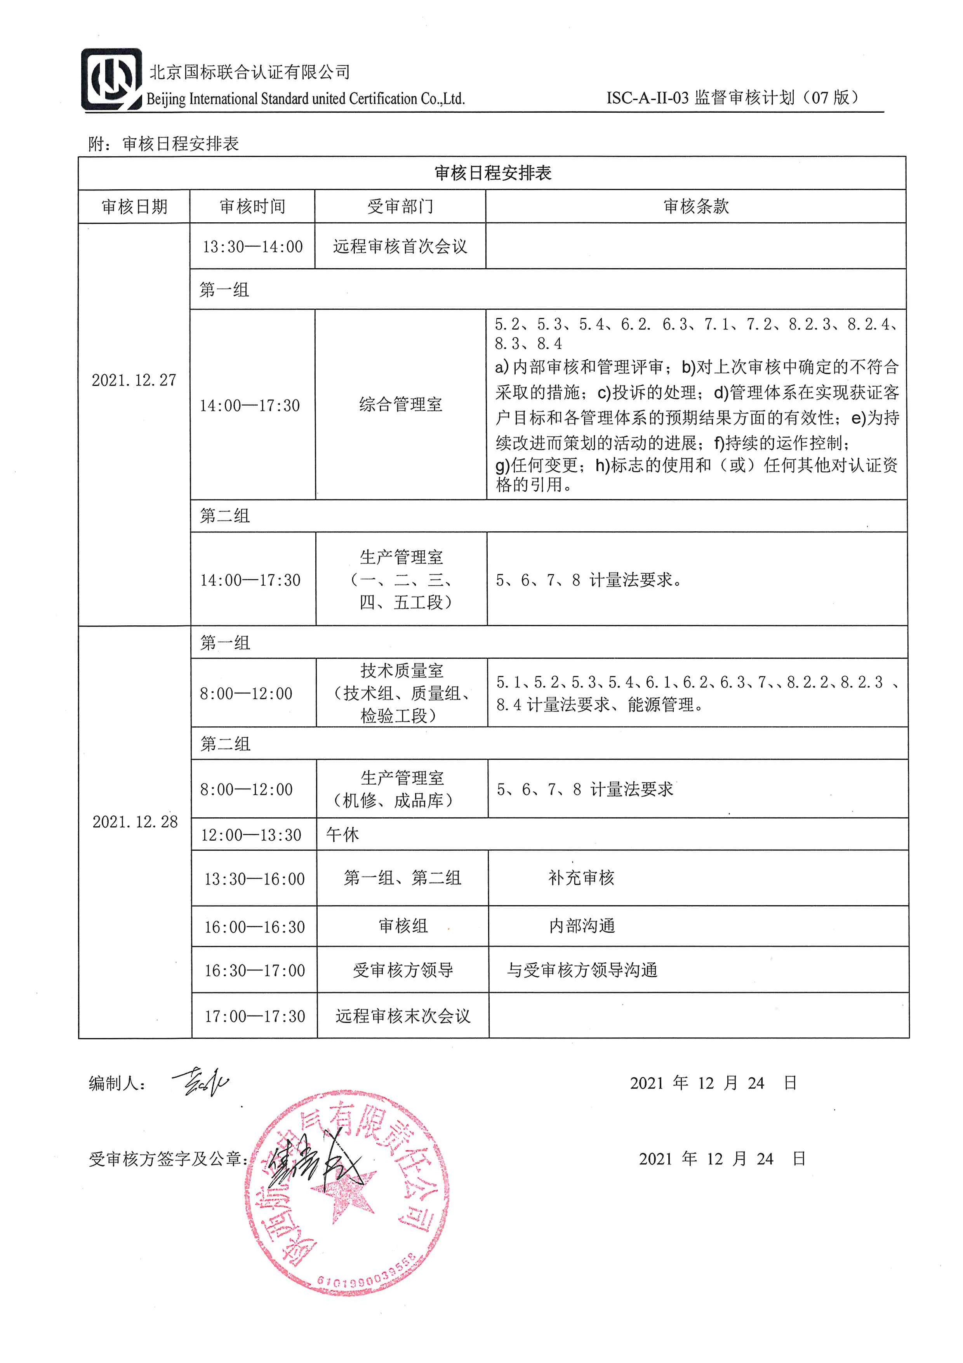
附：审核日程安排表
审核日程安排表
审核日期 | 审核时间 | 受审部门 | 审核条款
2021.12.27 | 13:30—14:00 | 远程审核首次会议
2021.12.27 | 第一组
2021.12.27 | 14:00—17:30 | 综合管理室 | 5.2、5.3、5.4、6.2. 6.3、7.1、7.2、8.2.3、8.2.4、8.3、8.4  a)内部审核和管理评审；b)对上次审核中确定的不符合采取的措施；c)投诉的处理；d)管理体系在实现获证客户目标和各管理体系的预期结果方面的有效性；e)为持续改进而策划的活动的进展；f)持续的运作控制；  g)任何变更；h)标志的使用和（或）任何其他对认证资格的引用。
2021.12.27 | 第二组
2021.12.27 | 14:00—17:30 | 生产管理室  - 二、三、  四、五工段） | 5、6、7、8 计量法要求。
2021.12.28 | 第一组
2021.12.28 | 8:00—12:00 | 技术质量室  （技术组、质量组、检验工段） | 5.1、5.2、5.3、5.4、6.1、6.2、6.3、7、、8.2.2、8.2.3 、8.4计量法要求、能源管理。
2021.12.28 | 第二组
2021.12.28 | 8:00—12:00 | 生产管理室  （机修、成品库） | 5、6、7、8 计量法要求
2021.12.28 | 12:00—13:30 | 午休
2021.12.28 | 13:30—16:00 | 第一组、第二组 | 补充审核
2021.12.28 | 16:00—16:30 | 审核组 | 内部沟通
2021.12.28 | 16:30—17:00 | 受审核方领导 | 与受审核方领导沟通
2021.12.28 | 17:00—17:30 | 远程审核末次会议
编制人： 2021 年 12 月 24 日

受审核方签字及公章： 2021 年 12 月 24 日

